Первый шаг на пуантах.

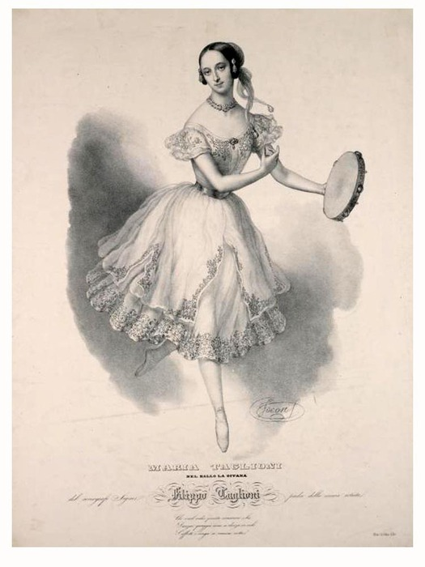
Впервые воспользовалась прототипом современной балетной обуви итальянская балерина Мария Тальони в 1830 г. Будучи дочерью знаменитого балетмейстера Филиппо Тальони, она стала ключевой фигурой эпохи балетного романтизма, основанной отцом.
Интересно, что Мария по оценкам критиков того времени практически не обладала данными для балета – была худощава, довольно высока, имела плоскую грудь и длинные конечности. Этому можно лишь удивляться, ведь сегодня именно такое телосложение считается идеальным для балерины.
Филиппо Тальони создавал балеты, в которых хотел добиться необычайной легкости и воздушности, и потому дочери пришлось отказаться от корсетов, украшений, тяжелых юбок и танцевать в невесомой пачке-шопенке. В стремлении к летящему образу и высоким «полупальцам» и были созданы первые пуанты.
Они мало напоминали балетную обувь, которую используют сегодня: жесткая прокладка из пробки не позволяла в полном смысле танцевать на кончиках пальцев, и даже просто стоять на них было достаточно сложно. Но главная задача была выполнена, иллюзия отрыва от земли, невесомости танцовщицы, её «бесконечной ноги» - созданы. Мария Тальони и впредь стала использовать пальцевую технику, вместе с которой совершенствовалась и обувь.

Безупречное «устройство»
Пуанты выполняют свои функции за счет многослойности жесткой носочной части – «коробочки», которая создает упор, позволяющий балерине стоять на пальцах.
Первые пуанты имели пробковую «коробочку», жесткую и неудобную. Сегодня она состоит из шести слоев текстиля и обычной мешковины, склеенных между собой по принципу папье-маше. Этот упор очень быстро «приформовывается», разнашивается, приобретая форму пальцев танцовщицы, и туфелька становится как бы продолжением ноги.
Иногда за один спектакль балерина может сменить несколько пар пуантов (ломаются стельки), все зависит от интенсивности танца. В месяц прима-балерине требуется не менее 30 пар. Впечатляет тот факт, что знаменитая Ольга Спесивцева, блиставшая в Мариинском театре еще до революции, «станцовывала» за сезон более 2 тысяч пар на репетициях и спектаклях.
Верх пуантов шьется из атласа и бязи телесного цвета, дабы создать иллюзию единства ноги и обуви. Атлас нежного персикового цвета не бликует под софитами, идеально выполняя свои функции. Бязь, как самая гигиеничная ткань, позволяет сохранять здоровье ног, предупреждая образование грибка. Это очень важно, т.к. ноги балерины после спектакля или интенсивных занятий становятся абсолютно мокрыми.
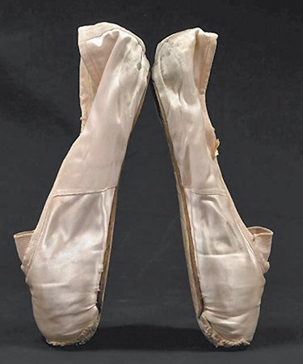
Подошва изготавливается из натуральной кожи. Жесткость же пуантов регулируют стельки различного типа: для классической техники и для переката на стопе. Выпускают пуанты нескольких моделей со стельками разной жесткости: мягкие (S), средние (М) и жесткие (Н), а также супермягкие (SS) и супержесткие (SH).
Ну и конечно, неотъемлемая часть пуантов – романтичные ленты-завязки, которые по традиции пришивает сама балерина.
Трудно поверить, но для изготовления одного пуанта требуется около 54 деталей и более 100 операций. Конструкция настолько совершенна, что хороший пуант, надетый на колодку, самостоятельно стоит на носке («пятачке»).
Как пуанты влияют на здоровье танцовщицы?
Внешне безобидные туфельки по признаниям балерин являются настоящим пыточным инструментом. Несмотря на то, что для изготовления современных пуантов используется специальный клей, позволяющий «коробочке» быстро принимать форму стопы, мозоли и стертые в кровь ноги – обычное явление.
Начинающие балерины встают на пуанты с 10-11 лет. Не без оснований считается, что более ранняя постановка на пуанты крайне небезопасна для детского скелета.
Чтобы начать танцевать простейшие па «на пальцах» приходится осваивать пуанты несколько месяцев и даже годы. За несколько лет общения с такой узкой и жесткой обувью стопа неизбежно деформируется, например, из греческого в римский тип.
Эталон-«Grishko»
Две самые известные фирмы, производящие пуанты – российская «Grishko» и американская «Gaynor Minden».
« Grishko» до сих пор изготавливаются на 80-90 % вручную и только из натуральных материалов.
В «Gaynor Minden» используется специальный пластик, делающий танцевальную обувь удобной и долговечной. Но, как оказалось, при всем удобстве американских пуантов они слишком широки, что постепенно приводит к неправильному формированию суставов пальцев и стопа в них не работает должным образом, отсутствует развитие подъема и силы стопы столь важные для балерины. Именно в этих моделях у многих танцовщиц происходит почернение ногтевой пластины и повреждения пальцев ног, стопы и ахиллова сухожилия.
Российские пуанты считаются самыми-самыми во всем балетном мире. Во времена Советского Союза, отправляясь за границу на гастроли, артисты десятками вывозили их на продажу, наряду с икрой и водкой.
Сегодня пуанты «Grishko» по оценкам специалистов остаются вне конкуренции. Клей варится только из натуральных компонентов, ткани – натуральный атлас и бязь, подошва вырубается из натуральной кожи. Существует шутка, что пуанты от «Grishko» можно съесть без особого вреда для здоровья. Мастера, как и прежде, собирают туфельки на собственных коленях, чтобы лучше чувствовать ткань и колодку.
Нежно-персиковые туфельки за свою историю видели самые красивые стопы и самые стройные ножки, и, конечно, самый восхитительный в мире танец!

